Муниципальное бюджетное учреждение дополнительного образования «Спортивная школа спортивно-оздоровительного центра» Усть-Кутского муниципального образования
(МБУ ДО «СШ СОЦ» УКМО)

ПРИКАЗ

«15» мая 2025 года № 69-0

О внесении изменений в Нормы
выдачи средств индивидуальной защиты,
дерматологических и смывающих средств
работникам муниципального
бюджетного учреждения дополнительного
образования «Спортивная школа
спортивно-оздоровительного центра»
Усть-Кутского муниципального образования

В целях соблюдения требований статьи 214 Трудового кодекса, в соответствии с Приказом Минтруда России от 29.10.2021 № 767н «Об утверждении Единых типовых норм выдачи средств индивидуальной защиты и смывающих средств», Приказом Минтруда России от 29.10.2021 № 766н «Об утверждении Правил обеспечения работников средствами индивидуальной защиты и смывающими средствами», на основании пункта 9.3 статьи 9 Устава Муниципального бюджетного учреждения дополнительного образования «Спортивная школа спортивно-оздоровительного центра» Усть-Кутского муниципального образования,

ПРИКАЗЫВАЮ:
1.Внести изменений в Нормы выдачи средств индивидуальной защиты
работникам муниципального бюджетного учреждения дополнительного образования «Спортивная школа спортивно-оздоровительного центра» Усть-Кутского муниципального образования, утвержденные приказом директора муниципального бюджетного учреждения дополнительного образования «Спортивная школа спортивно-оздоровительного центра» Усть-Кутского муниципального образования от 21.11.2024г. № 141-0 «Об утверждении Порядка обеспечения работников муниципального бюджетного учреждения дополнительного образования «Спортивная школа спортивно-оздоровительного центра» Усть-Кутского муниципального образования средствами индивидуальной защиты» и дополнить Нормы пунктом 18, согласно Приложению №1 к настоящему приказу.
2.Внести изменения в Нормы выдачи дерматологических средств индивидуальной защиты и смывающих средств работникам муниципального бюджетного учреждения дополнительного образования «Спортивная школа спортивно-оздоровительного центра» Усть-Кутского муниципального образования утвержденные приказом директора муниципального бюджетного учреждения дополнительного образования «Спортивная школа спортивно-оздоровительного центра» Усть-Кутского муниципального образования от 21.11.2024г. № 140-0 «Об утверждении Порядка обеспечения работников муниципального бюджетного учреждения дополнительного образования «Спортивная школа спортивно-оздоровительного центра» Усть-Кутского муниципального образования дерматологическими средствами индивидуальной защиты и смывающими средствами» и дополнить Нормы пунктом 20, согласно Приложению №2 к настоящему приказу.

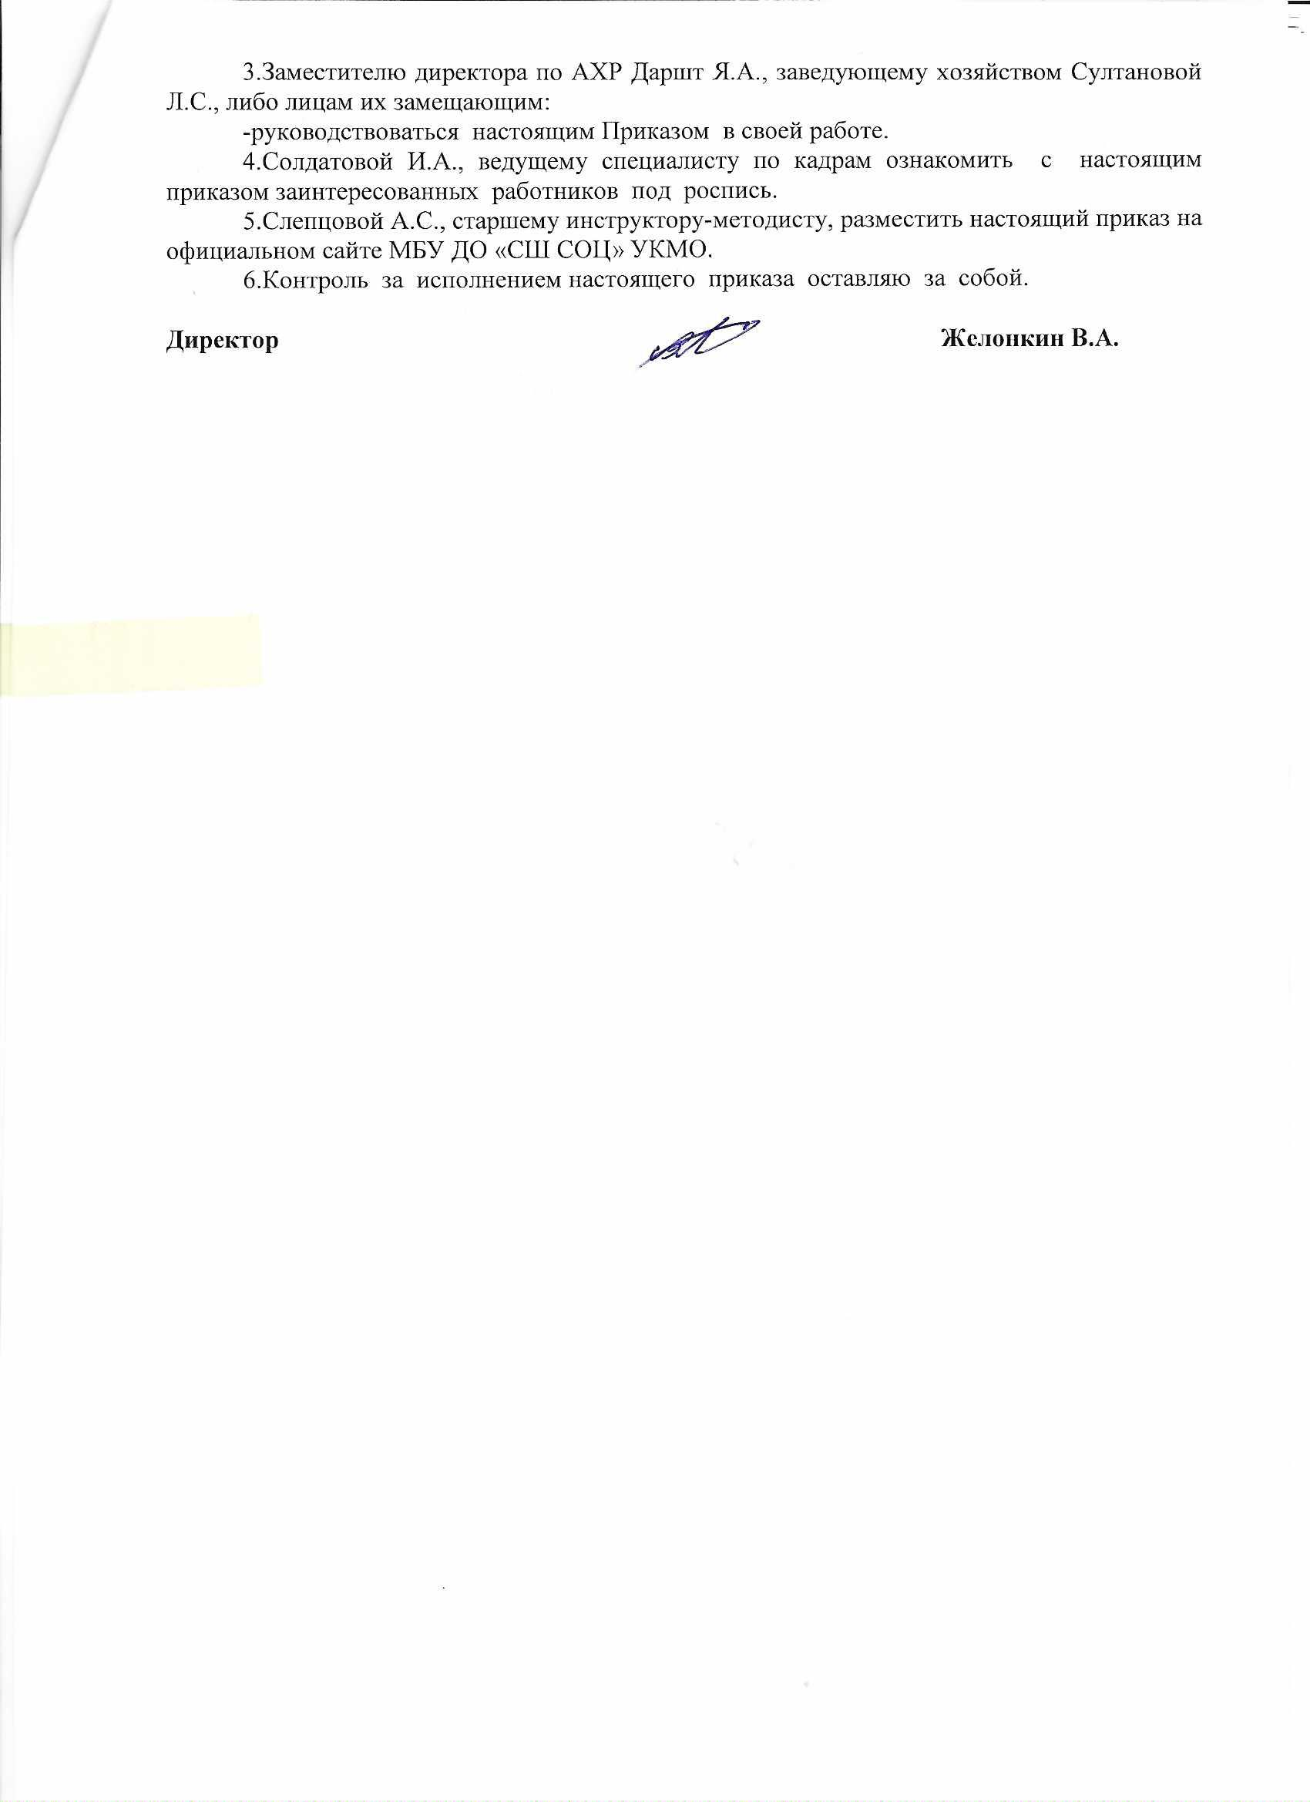

\

Приложение №1
к приказу МБУ ДО «СШ СОЦ» УКМО
от 15.05.2025г. №69-0

Нормы
выдачи средств индивидуальной защиты
работникам муниципального бюджетного учреждения дополнительного образования «Спортивная школа спортивно-оздоровительного центра» Усть-Кутского муниципального образования

Номер п/п | Наименование профессии (должности) | Тип средств индивидуальной защиты (СИЗ) | Наименование СИЗ (с указанием конкретных данных о конструкции, классе защиты, категориях эффективности и/или эксплуатационных уровнях) | Нормы выдачи на год (период) (штуки, пары, комплекты) | Основание выдачи СИЗ (пункты Единых типовых норм)
18 | Начальник бассейна | Одежда специальная защитная | Костюм для защиты от общих производственных  загрязнений  Классы защиты и эксплуатационные уровни не определяются;  защищает СИЗ: от проколов, порезов, истирания или возможного захвата движущимися частями механизмов | 1шт.  1пара | Приложение N 1  к приказу Министерства труда  и социальной защиты  Российской Федерации  от 29 октября 2021 г. N 767н  п. 1511
18 | Начальник бассейна | Одежда специальная для защиты от общих производственных загрязнений в условиях пониженных температур (зима) | Костюм, в том числе отдельными предметами: куртка, брюки, полукомбинезон  Классы защиты и эксплуатационные уровни не определяются;  защищает СИЗ: от проколов, порезов, истирания или возможного захвата движущимися частями механизмов | 1шт.
18 | Начальник бассейна | Средства защиты рук | Перчатки для защиты  от механических воздействий (истирания)  Защитные перчатки с ПВХ и латексным покрытием  Класс защиты 1  Стойкость к истиранию: 1 эксплуатационных уровня  Сопротивление порезу: 2 эксплуатационных уровней  Сопротивление раздиру: 2эксплуатационных уровня  Стойкость к проколу: 2эксплуатационных уровня | 12шт.
18 | Начальник бассейна | Средства защиты ног | Обувь специальная для защиты от механических воздействий (ударов)  Классы защиты и  эксплутационный уровень защиты в зависимости от энергии удара не менее 200 Дж, с защитой от скольжения, на термостойкой подошве, с верхом из натуральной кожи | 1шт.
18 | Начальник бассейна | Средства защиты головы | Головной убор для защиты от общих производственных загрязнений  Класс защиты 2;  эксплуатационный уровень2 | 1шт.

Ведущий специалист по охране труда
МБУ ДО «СШ СОЦ» УКМО» Г.Н.Метёнкина

Приложение №2
к приказу МБУ ДО «СШ СОЦ»
УКМО от 15.05.2025г. №69-0

Нормы
выдачи дерматологических средств индивидуальной защиты
и смывающих средств работникам муниципального бюджетного учреждения дополнительного образования «Спортивная школа спортивно-оздоровительного центра» Усть-Кутского муниципального образования

Номер п/п | Наименование профессии (должности) | Тип средств индивидуальной защиты (СИЗ) | Наименование СИЗ (с указанием конкретных данных о конструкции, классе защиты, категориях эффективности и/или эксплуатационных уровнях) | Нормы выдачи с указанием периодичности выдачи, количества на период, единицы измерения (мл (жидкое), гр (твердое) | Основание выдачи СИЗ (пункты Единых типовых норм, правил по охране труда и иных документов)
20 | Начальник бассейна | дерматологические | Средства для очищения от неустойчивых загрязнений и смывающие средства (высшая категория эффективности) (жидкое туалетное мыло, гель для тела и волос и другие). | 250 мл/200 гр. на 1 месяц | Приложение 3. Единые типовые нормы выдачи дерматологических средств индивидуальной защиты и смывающих средств  Таблица № 1
20 | Начальник бассейна | дерматологические | Средства восстанавливающего типа  (высшая категория эффективности) (кремы, эмульсии) | 100 мл. на 1 месяц | Приложение 3. Единые типовые нормы выдачи дерматологических средств индивидуальной защиты и смывающих средств  Таблица № 2

Ведущий специалист по охране труда
МБУ ДО «СШ СОЦ» УКМО» Г.Н.Метёнкина

